**Od antické mytologie přes Rubensovy a Tizianovy malby až po elektromobil Tesla Cybertruck. Výtvarník Hynek Martinec otevírá v DOXu novou výstavu Cyberlemon. Do hlavní role obsadil citron.**

**Na své první samostatné výstavě v Praze od roku 2018 propojuje malíř Hynek Martinec, který již 18 let žije a tvoří v Londýně, mimořádně různorodé odkazy a zamýšlí se nad současným stavem lidského vědomí. Ve svých nových dílech reaguje na zrychlený a stále více polarizovaný svět, v němž dochází k nečekaným a mnohdy paradoxním setkáním umění, technologií a společenských změn.**

**P:\Doxstorage\01 VÝSTAVY\VÝSTAVY 2025\2. HYNEK MARTINEC\5. PRESS\mensi foto fo TZ\Cyberlemon, 2024. Oil on canvas, 35 x 40 cm.tif**

V době rozdělené společnosti, poznamenané vzestupem extremistických ideologií a politiky identity, kdy kulturní prostředí začíná výrazně poznamenávat umělá inteligence, **Martinec sleduje cestu od „kolébky civilizace“ ve Středomoří – od antické kultury starověkého Řecka a Římské říše – až po současnost a klade otázku: Kde se teď nacházíme? Jak jsme se sem dostali?**

↑ Hynek Martinec, Cyberlemon, 2024 ©Hynek Martinec

Obrazy Hynka Martince jsou často označovány jako hyperrealistické nebo fotorealistické, ale takovému zařazení se vymykají. Ačkoli jeho malířská technika vychází z realistické tradice, ve své tvorbě propojuje motivy z různých zdrojů, deformuje měřítko i tvar a vytváří zdánlivě nesourodá, surrealisticky působící spojení. Vznikají tak složité kompozice, které nelze snadno interpretovat.

Ve svých nových dílech odkazuje například na starověké řecké a římské sochařství, Rubensovy a Tizianovy malby a tradici nizozemských zátiší, ale i na diamanty posázenou lebku od Damiena Hirsta, elektromobil Tesla Cybertruck a nechybí ani iPad a plastové figurky (symboly současného konzumu). Umělcovo využití obrazů z řeckého a římského klasického sochařství je z velké části inspirované návštěvou Národního archeologického muzea v Neapoli v roce 2024. Podle jeho slov mu tato návštěva „otevřela oči“ a připomněla mu nadčasovost umění.

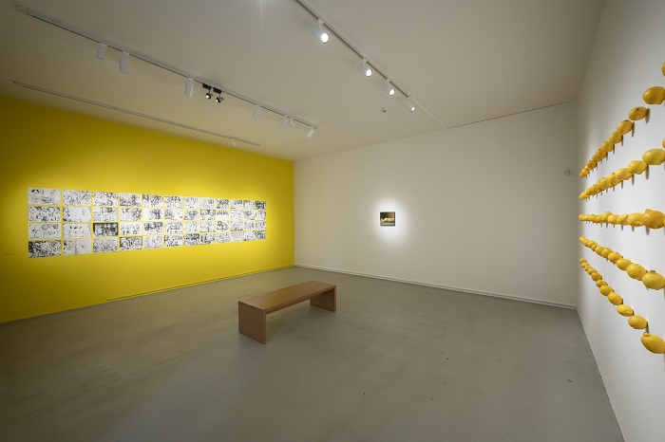

↑ Hynek Martinec, pohled do výstavy Cyberlemon, 2025, foto Jan Slavík

Na mnoha obrazech na současné výstavě figuruje motiv citronu. Martinec maluje citrony po celou svou uměleckou dráhu a citron pro něj představuje motiv, který nastoluje historická témata, ale v kontextu současných diskusí o „kulturních válkách“ je „neutrální“: *„Říkal jsem si, proč nezvolit nějaký extrém a nesledovat motiv, o kterém máme pocit, že nikoho nenaštve? Když se však na tento motiv podívám optikou sociálních médií, může nabývat řady protichůdných významů. Takže pro mě je na této výstavě citron jakýmsi průvodcem, který mění role jako herec. Poprvé jej vidíme v mytologickém prostředí, podruhé jako objekt krásy a potřetí třeba jako lampičku od Josepha Beuyse.“*

*„Londýn je v posledním desetiletí politicky, sociálně a kulturně nabitý. Ve výtvarném umění se do popředí dostaly otázky identity (gender, sexualita, etnicita, politika). Martinec na to reaguje snahou najít univerzální motiv, něco, co nelze redukovat na binaritu politické debaty. Tím je pro něj citron, obyčejný předmět, který byl nicméně v dějinách umění používán k reprezentaci různých představ (luxus, exotika) a který evokuje starověké civilizace Středomoří,“* dodává k tématu citronu kurátor Ben Tufnell. A pokračuje: *„Může se zdát surreálné zaměřit se na citrony v době rozvrácené politiky, ekonomické nestability a globálních konfliktů, ale myslím, že pro Martince tento symbol slouží k tomu, aby nám připomněl univerzálnost kultury.“*

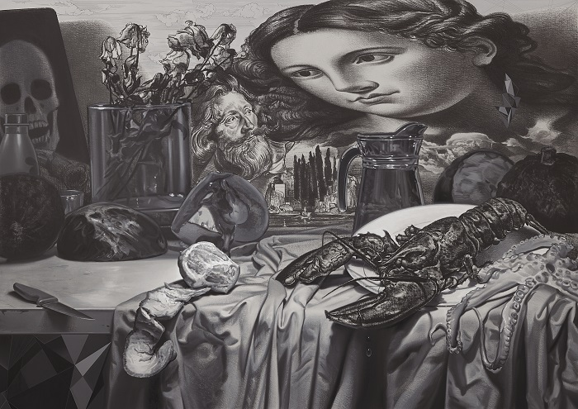

↑ Hynek Martinec, Z chaosu, 2024 – 2025 ©Hynek Martinec

Obraz, jenž dal výstavě název – Cyberlemon (2024) – znázorňuje tradiční zátiší, které se proměňuje v řadu kvazikubistických abstraktních ploch inspirovaných přímočarými liniemi elektromobilu Tesla Cybertruck. Hybridní „kybercitron“ tedy symbolizuje syntézu starého a nového a ohlašuje Martincovo téma.

*„V závěrečné místnosti nás obří kresba hořícího ‚kybernetického vozu‘ vrací právě k tomuto malému obrazu a zároveň nám připomíná současnou situaci v USA a Evropě a (možná nesmiřitelné) rozdíly mezi starověkými znalostmi a technologickými inovacemi,“* objasňuje kurátor Ben Tufnell.

Výstavní projekt, který se rozprostírá ve třech patrech věže DOXu, vrcholí v nejvyšším patře sérií monumentálních site-specific nástěnných kreseb, jimž dominuje zobrazení mytické postavy Atlanta. Dílo inspirovala socha, která se nachází v Národním archeologickém muzeu v Neapoli. Martincův Atlas však nese na ramenou místo nebeské klenby obrovský citron.

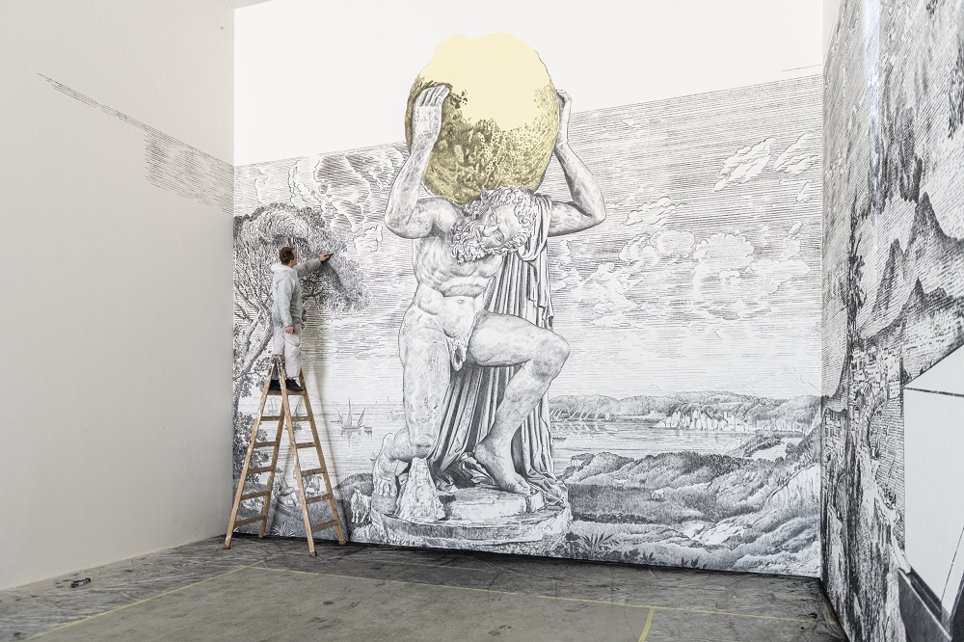

↑ Hynek Martinec, tvorba monumentální kresby Atlas v DOXu, 2025, foto Jan Slavík

Autor využívá širokou škálu technik, z nichž většina je k vidění i na nové výstavě. Od olejomalby přes akvatintu a grafiku až po instalaci. Řada děl je navíc hybridních, v nich Martinec zkoumá vztah mezi malbou a kresbou: některé části plátna ponechává nedomalované, čímž odkrývá podkresbu uhlem, a některé kreslené prvky detailně propracovává.

Kresba uhlem je pro Martince zásadní, což dokazuje velkoformátovými nástěnnými kresbami v nejvyšším patře věže DOXu. Přes dvacet devět metrů dlouhá a osm metrů vysoká kresba vznikala ve věži po dobu tří týdnů. *„Pro mě osobně je důležitý rituál tvorby. Je to silný moment, v němž se vztahuji k jeskynním malbám. Vždyť právě uhlí bylo před čtyřiceti tisíci lety prvním tvůrčím materiálem! Je to pro mě fascinující, jako bych vedl přímý dialog s dávno zaniklou civilizací. Důležitá je pro mě také pomíjivost kresby. I když bude kresba monumentální, ve své podstatě je to prach na stěně, který jednoho dne zanikne. Chci ukázat, jak je život úžasný, když ho žijeme naplno, ale vždycky přijde okamžik, kdy všechno vyhasne. Nicméně kultura – třeba právě uhel – bude žít dál.“*

Jak upozorňuje kurátor Ben Tufnell, Cyberlemon Hynka Martince je surrealistický, hravý projekt s jistými prvky absurdity, ale realizovaný s vážným záměrem. Pro Martince zůstává umění, stejně jako tomu bylo ve starém Řecku, nejlepším nástrojem pro pochopení chaosu kolem nás.

**Hynek Martinec**

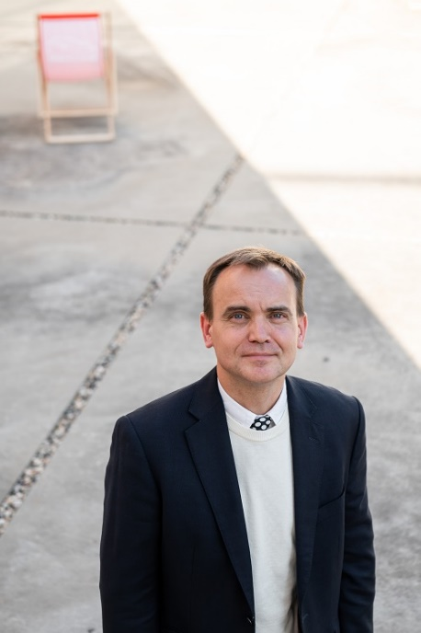Hynek Martinec (nar. 1980 v Broumově) je uznávaný česko-britský současný umělec, známý inovativním propojováním tradičních technik s konceptuálními a experimentálními přístupy. Ve svých dílech se zabývá tématy času, paměti a vnímání, mnohdy situovanými v průsečíku dějin umění, vědy a filozofie. Martinec studoval na pražské Akademii výtvarných umění (AVU) v Ateliéru klasických malířských technik a také na Middlesex University v Londýně, kde svou uměleckou praxi obohatil o experimentální a konceptuální umění. Své dovednosti dále zdokonaloval na prestižní Cooper Union v New Yorku. V současnosti žije autor v Londýně a považuje se za Čecha i Brita. Jeho tvorbu tak určuje dvojí kulturní kontext. Martinec hojně vystavoval po celé Evropě a v USA. Mezi významné samostatné výstavy patří Every Minute You Are Closer to Death (Každou minutu jsi blíž smrti) v Parafin Gallery v Londýně a Voyage to Iceland (Cesta na Island) v Národní galerii v Praze. Účastnil se také skupinových výstav v renomovaných institucích, jako je National Portrait Gallery v Londýně, Galerie Rudolfinum a Centrum současného umění DOX v Praze. V roce 2024 byl Martinec vybrán do antologie The Anomie Review of Contemporary British Painting 3, což je ocenění jeho přínosu britskému umění. Umělcova díla jsou zastoupena ve významných veřejných a soukromých sbírkách, například v Národní galerii v Praze a v Britském muzeu v Londýně.

**Kurátor výstavy: Ben Tufnell**

**Hynek Martinec: Cyberlemon**

**27. 3. – 24. 8. 2025**

Centrum současného umění DOX

Poupětova 1, Praha 7

## Tiskovou zprávu a fotografie lze po registraci stáhnout v sekci [Press](https://www.dox.cz/users_area/register).

## Autor fotografií: Jan Slavík, ©DOX

Kontakt

**Karolína Kočí**

**PR manager**  
E [karolina.koci@dox.cz](mailto:karolina.koci@dox.cz)

T +420 777 870 219

**www.dox.cz**